Тестовое задание PHP/MySQL/JavaScript
*Если есть знание какого либо фреймворка (CodeIgniter, Yii, Zend…), то задания выполнять с его использованием.
Задание 1
Разработать web приложение (мини почтовый клиент) по отправке email сообщений:
- Login/Logout пользователя
- Создать форму отправки письма (кому, тема письма, тело письма);
- Функционал отправки письма;
- Просмотр отправленных писем с возможностью фильтрации по числам, адресам получателей;
- Удаление писем из архива;
Требования PHP , MySQL, Twitter Bootstrap (желательно), jQuery.

Задание 2 (дополнительное)
Реализовать функционал просмотра входящей почты и удаления писем используя POP3 или IMAP протоколы. В этом случае рекомендовано использовать существующий почтовый ящик на одном из популярных сервисов (gmail.com, mail.ru … ). Так же реализовать отправку исходящих писем через SMTP сервер почтового сервиса.
Макеты того, что должно получиться

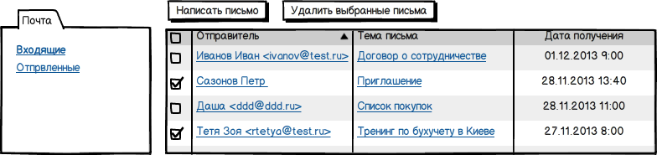

Общий список

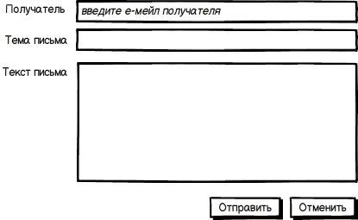

Форма отправки письма

